Description of Project

A movie website that would recommend a movie basing on your choice of genre

MVP (Minimal Viable Product) Goals

1) Prompt user for preferences on the movie with a list of genres

2) Show one random recommended movie with some information (such as title, year, and description)

3) Page is minimal and easy to read.

Stretch Goals

1) Use modal box for recommended movies to provide further information

2) Prompt user for preferences on the movie with year and language

3) Show three random recommended movies with basic information on page

Pseudo Code

// Movie Night

// A landing page with the app HTMLHeadingElement, "Movie Night" and a message "What do you feel like today?"

// A list of genre in a small form that prompts the user with genres of the movies ("action", "adventure", "thriller",...)

// (Stretch) Prompt user to provide a random year in text box



// Store the user selection in one variable (Stretch: 2 variables)

// When user submit form, make a request to retrieve thrid party data from moviedb.org based on user pregerence to search for movie.

// Display a random movie depending on the genre by using random function, rendering HTML elements for movie name, year, poster of movie and movie description

//(Stretch) Stores all the movies in an object for the genre that are the same genre of user promt. Then loop through each data to see if it satisfies the year user has chosen. Then rendering HTML elements for movie name, year, poster of movie and movie description

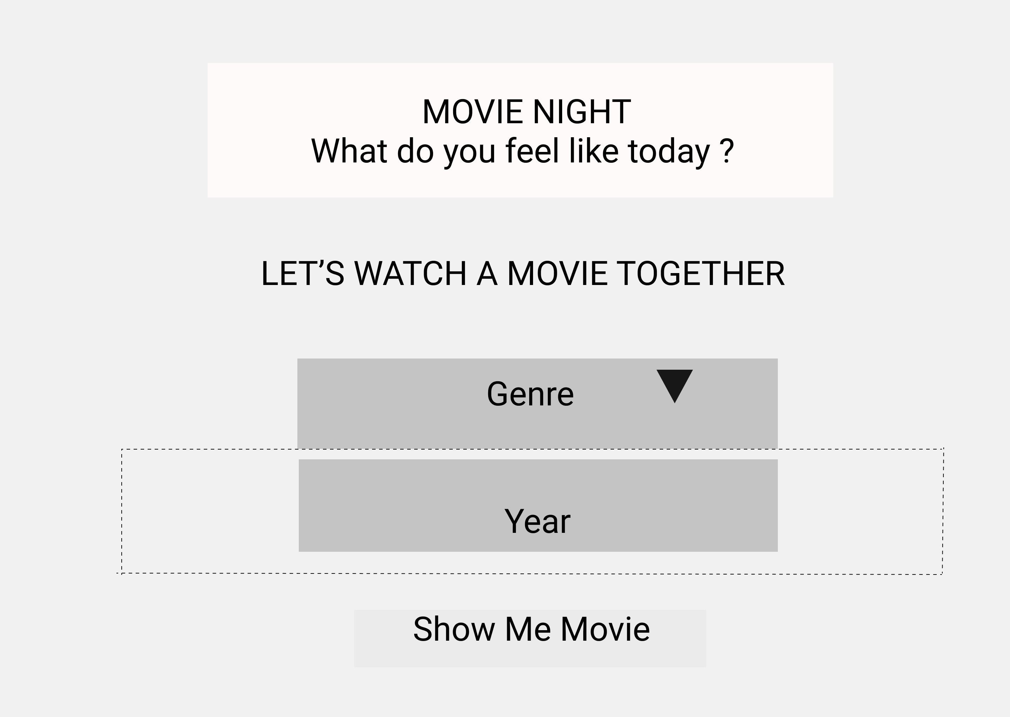



STRETCH GOALS!

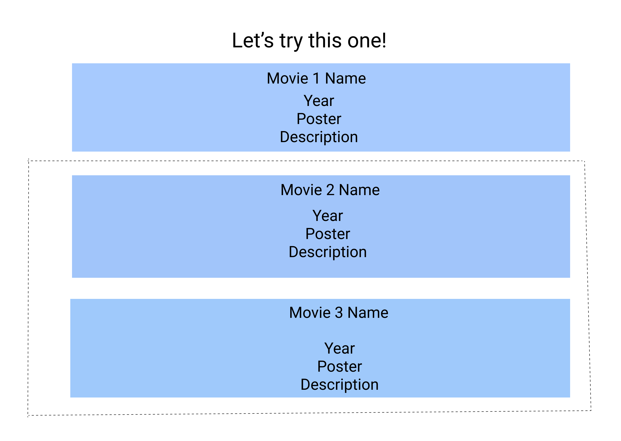



STRETCH GOALS!